- 立白洗衣粉，3.6斤家庭装，见图。40*2=80
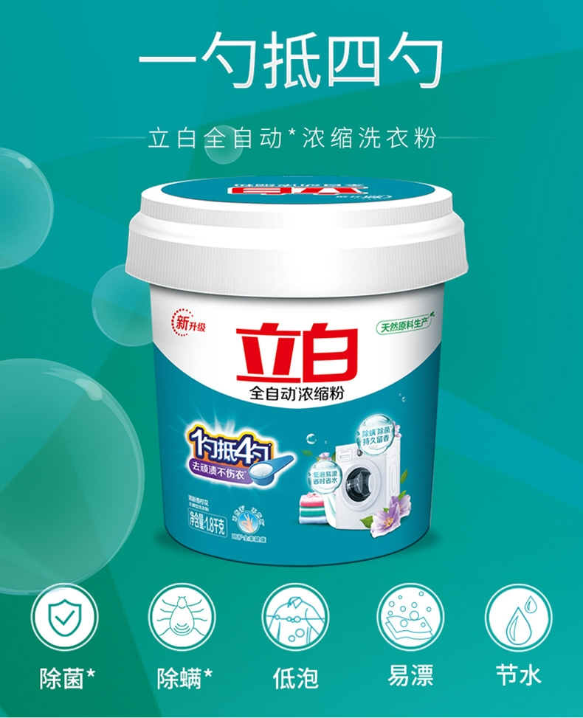
- 扫帚簸箕套装（好巧品牌），扫帚软毛，4套，见图。28*4=112
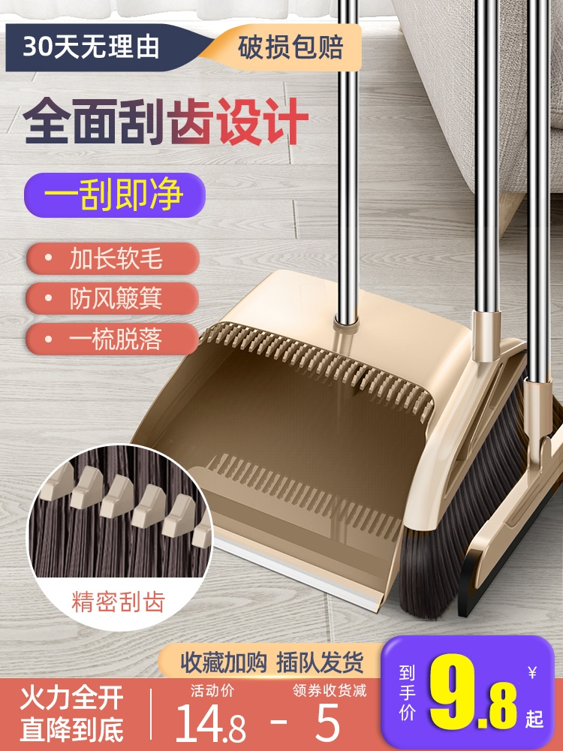
- 自拧水旋转拖把，55CM拖头（好巧品牌），4把，见图。35*4=140
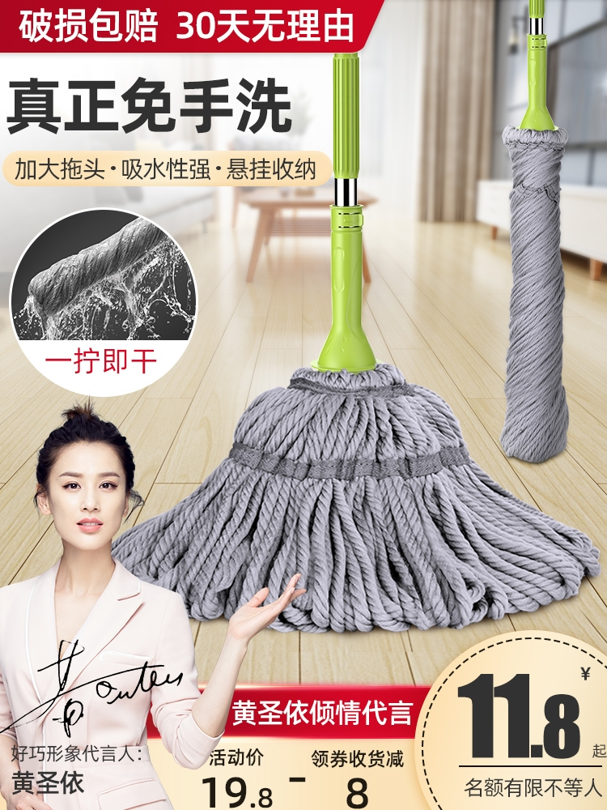
- 垃圾袋（好巧品牌）46*62cm,加厚手提100卷，见图。35*20=175
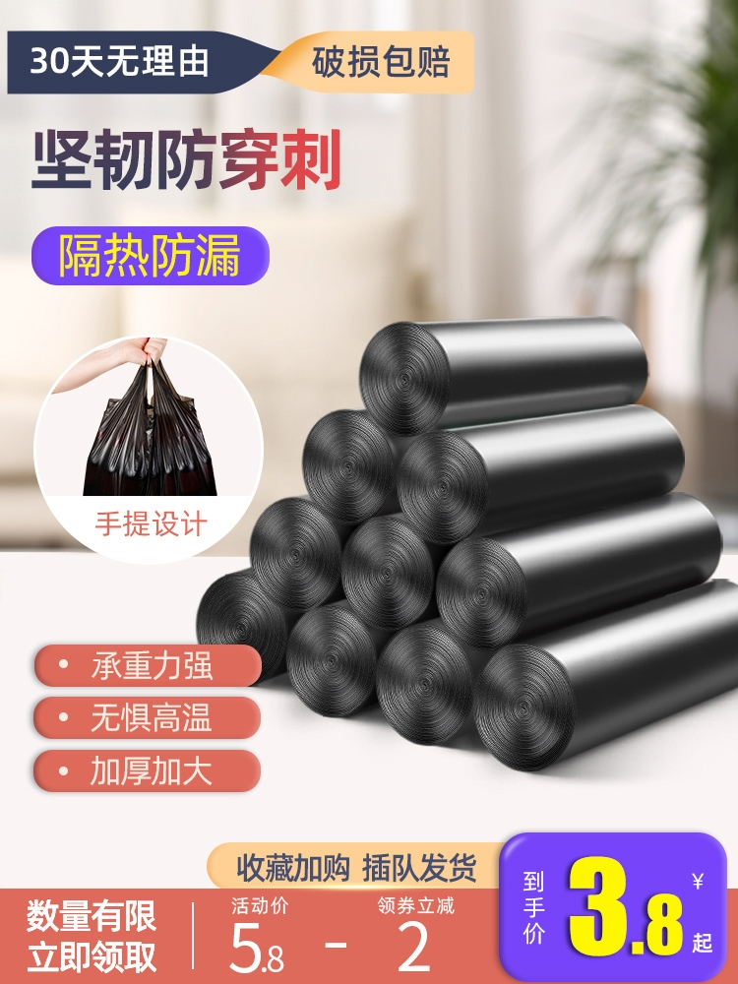
- 花仙子品牌空气清新剂，柠檬味，320ml，10瓶。15*10=150

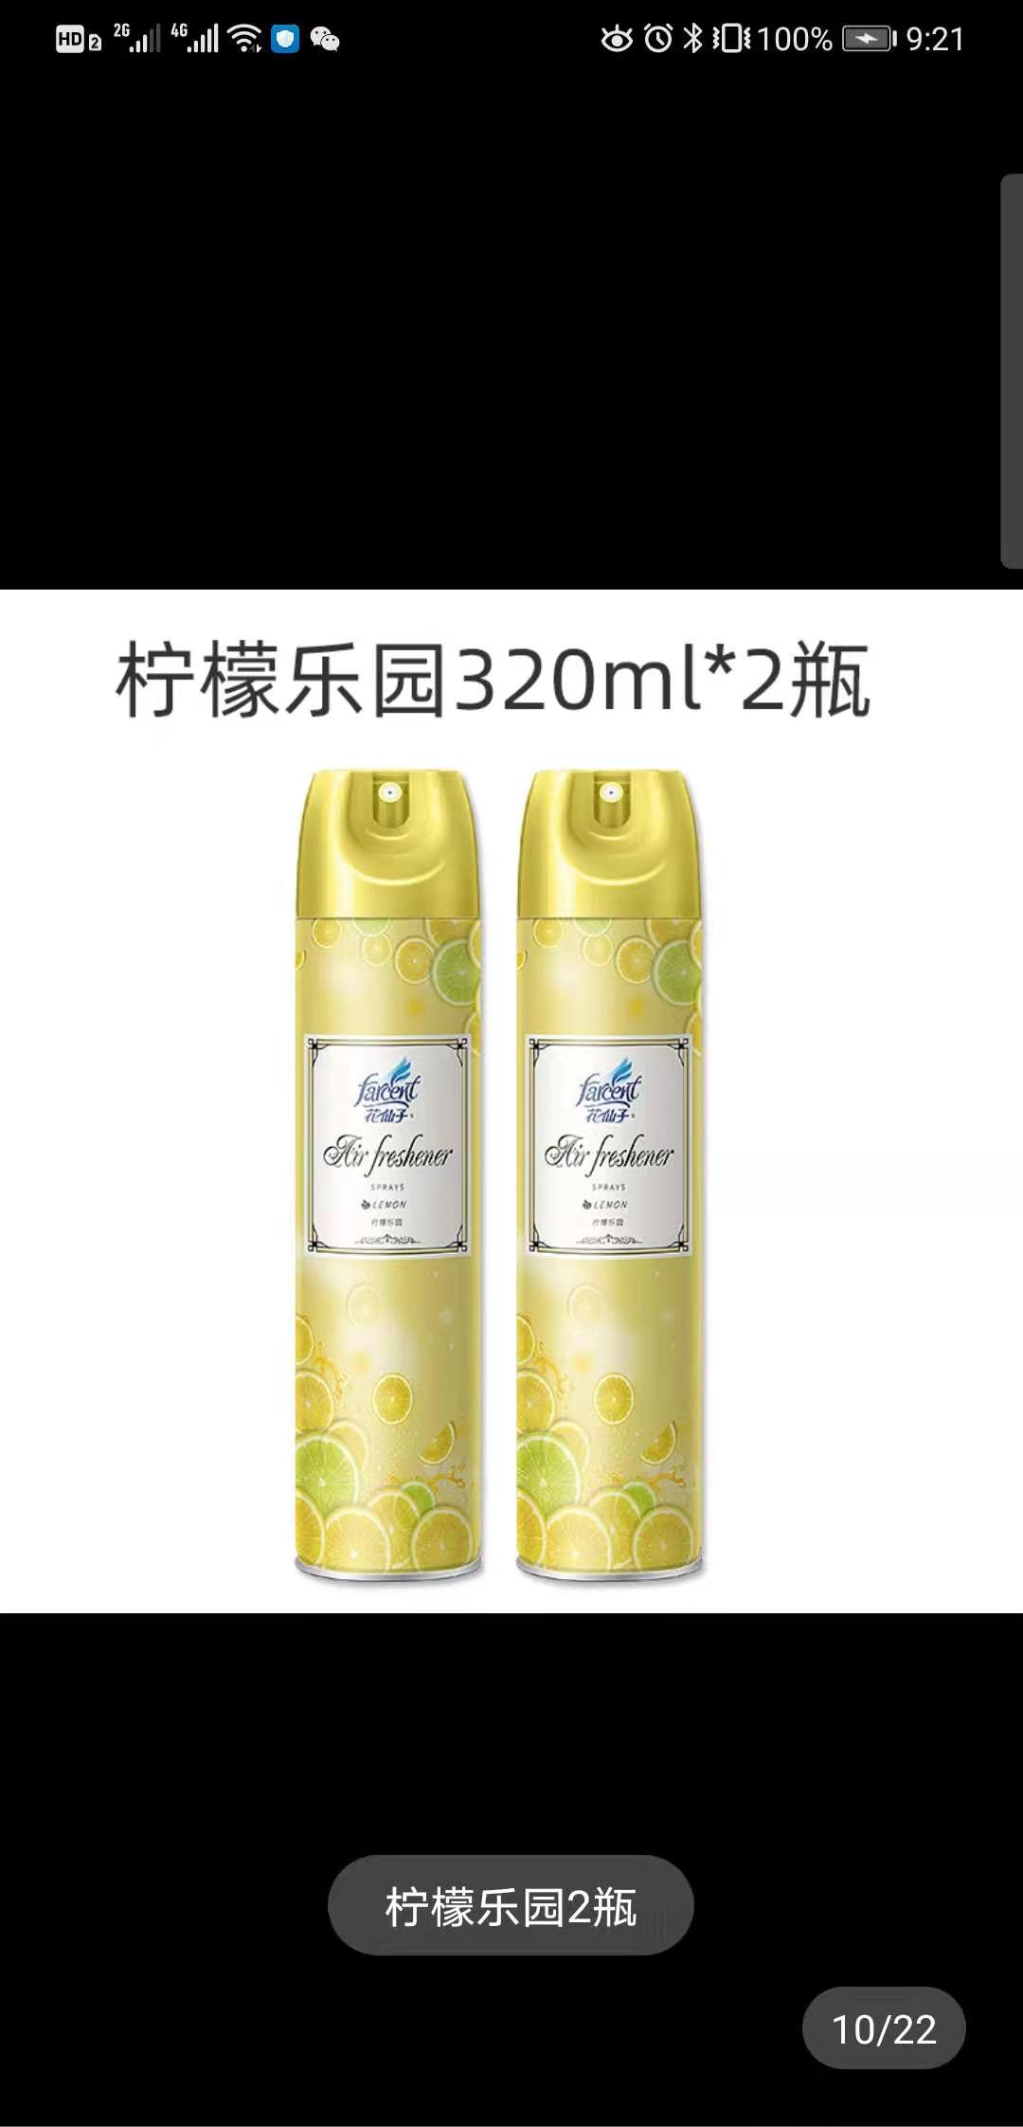
- 固体盐酸粉500g,10袋。30*10=60
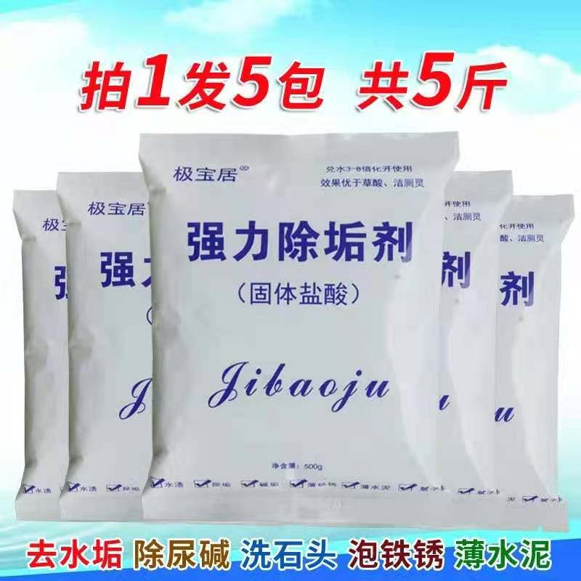
合计717元。

